PROSLAVLJEN DAN HRVATSKE AKADEMIJE ZNANOSTI I UMJETNOSTI I URUČENE NAGRADE HAZU ZA 2014. GODINU

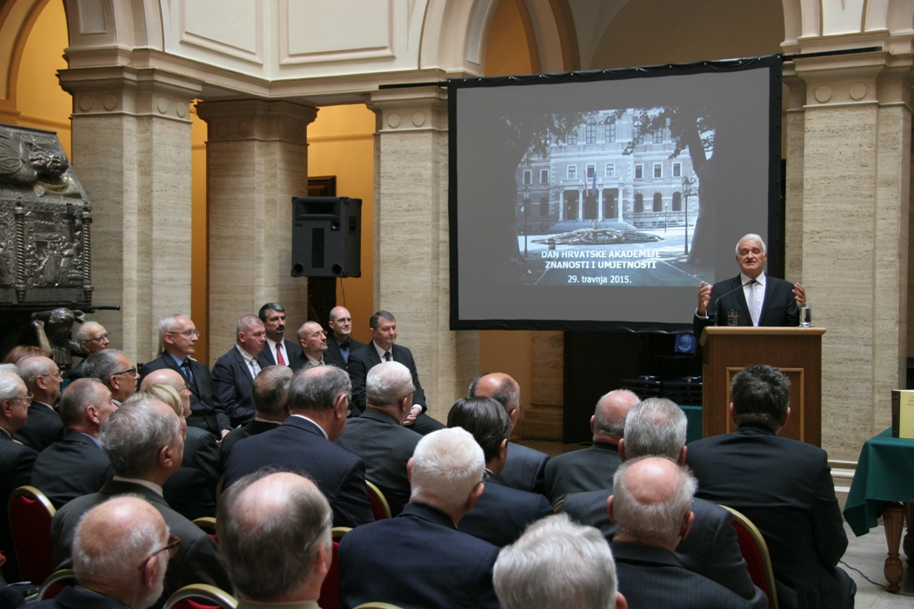
Zagreb, 29. travnja 2015. – Hrvatska akademija znanosti i umjetnosti proslavila je u srijedu 29. travnja svoj dan i 154. godišnjicu osnutka i tim je povodom u palači HAZU održana svečana sjednica na kojoj su tradicionalno dodijeljene i Akademijine nagrade za najviša znanstvena i umjetnička dostignuća u Republici Hrvatskoj za 2014. godinu.
Predsjednik Hrvatske akademije akademik Zvonko Kusić u svom se govoru osvrnuo na proteklu godinu u kojoj je HAZU organizirala ukupno 350 događanja posvećenih svim društvenim područjima i izdala 174 knjiga i časopisa. Govoreći o aktivnosti u ovoj godini, kazao je da je naglasak stavljen na međunarodnu suradnju i na mlade.
Akademik Kusić podsjetio je na osnutak Akademije 1861. kada se počela pozicionirati kao najviša hrvatska znanstvena i umjetnička institucija, čuvar nacionalnog identiteta i supstitut hrvatske državnosti. "Akademija je, sa svojom autonomijom, tradicijom, autoritetom i ideološki nepristranim stavom, ona institucija koja može okupiti najkompetentnije znanstvenike i stručnjake u hrvatskom društvu i donositi zaključke utemeljene na znanstvenim, stručnim i etičkim postavkama. U društvu je na djelu jedna destrukcija svih institucija, manjak povjerenja u sve institucije, relativizacija autoriteta. Nemamo čvrstih standarda, nemamo čvrstih orijentira u društvu, društvo je na neki način dezorijentirano i ova destrukcija autoriteta i institucija na neki način kao da je zaobišla Akademiju. Akademija tome odolijeva, iako ima pokušaja da se i nas uvuče u bolesne svađe i da se Akademija tome pridruži. Poznata je stvar da u krizama raste nepromišljenost, tako da imamo situaciju da se mobiliziraju najlošiji u društvu, oni kao da postaju arbitri. Akademija se u toj situaciji na neki način stacionira kao stabilna institucija, glas razuma, sa svojim autoritetom, kontinuitetom, sa svojim nepristranošću, nezavisnošću ona je u stanju okupiti najkompetentnije skupine i pojedince u društvu i društvu osigurati stavove utemeljene na znanstvenim, stručnim i etičkim principima. Dakle, multikompetentnost i sinergijske sposobnosti Akademije dolaze do izražaja. U zadnje vrijeme traže naše mišljenje, naše stavove, našu suradnju, traže našu podršku", rekao je akademik Kusić, podsjetivši da je jedno od glavnih poslanja Akademije, uz čuvanje identiteta i predstavljanja države i nacije, i zalaganje za jedinstvo nacije. " Stalno se priča o konsenzusu, no ako igdje postoji konsenzus to je u ovoj instituciji. U ovoj instituciji postoji samo jedna Hrvatska i Akademija sa svojim stavovima na neki način postaje referentno mjesto u društvu", kazao je akademik Kusić koji se osvrnuo i na aktualne društvene probleme u Hrvatskoj. "Danas mi kao privilegirana generacija, koja je doživjela tisućgodišnji san stvaranja hrvatske države koju su stvorili hrvatski branitelji u Domovinskom ratu i cijeli hrvatski narod, na neki način relativiziramo tu državu i možda je ta borba za hrvatsku nezavisnost prije 20 godina isto tako važna i sada kad vodimo borbu za uspješno gospodarstvo i za uređenje društva. I ako ne budemo izborili i tu borbu, onda će nezavisnost koju smo stekli biti relativizirana jer nećeno znati sa sobom upravljati. Akademija ima jednu povijesnu ulogu i mi koji smo danas tu, slično kao i naši prethodnici i osnivači, ne bismo smjeli biti manje hrabri od njih i manje vizionari od njih, tako da moramo danas dijeliti sudbinu Hrvatske i biti aktivan čimbenik u stvaranju novog modernog hrvatskog društva", poručio je akademik Kusić.
Govoreći o nagradama HAZU koje se dodjeljuju od 1993., akademik Kusić je kazao da njima Akademija promovira najviši oblik kvalitete i slobode znanstvenog i umjetničkog rada. Do sada je nagradu dobilo 213 znanstvenika i umjetnika, koji su po riječima akademika Kusića opravdali povjerenje jer su mnogi od njih kasnije postali dekani, rektori i akademici te napravili društvenu, znanstvenu i umjetničku karijeru i stekli međunarodni ugled.

Akademik Kusić uručio je diplome dobitnicima nagrada HAZU za 2014. koje je predstavila predsjednica Odbora za nagrade akademkinja Alica Wertheimer-Baletić.
Za područje društvenih znanosti nagrađen je dr. sc. Krešimir Kužić, za knjigu "Hrvatska obala u putopisima njemačkih hodočasnika XIV-XVII st." (Književni krug, Split, 2013.).
Za područje prirodnih znanosti i matematike dodjeljene su dvije nagrade. Nagrađeni su prof. dr. sc. Vladislav Tomišić, za izuzetne znanstvene rezultate vezane uz razvoj novih receptora aniona, kationa i neutralnih vrsta te fizikalno-kemijsko istraživanje odgovarajućih reakcija kompleksiranja, s naglaskom na utjecaj otapala, odnosno solvatacije na ravnoteže proučavanih procesa, kao i prof. dr. sc. Toni Nikolić, za objavljivanje izuzetno vrijednog dvovolumnog djela "Sistematska botanika – raznolikost i evolucija biljnog svijeta" (Alfa d.d., Zagreb, 2013.).
Za područje medicinskih znanosti nagradu je dobio prof. dr. sc. Marijan Klarica, za znanstveni doprinos izuzetnog značenja objavljen u dva originalna znanstvena rada koji temeljito nadopunjuju i zaokružuju novi koncept fiziologije i patofiziologije likvora i intrakranijskog tlaka.
Nagradu za područje književnosti dobio je dr. sc. Luka Bekavac, za knjigu Viljevo (Fraktura, Zagreb, 2013.).
Za područje likovnih umjetnosti nagrađen je a kademski slikar/kipar Šime Perić, za retrospektivnu izložbu njegovih radova koja je priređena tijekom posljednje dvije godine u Zagrebu i Splitu.
Za područje glazbene umjetnosti nagradu je dobila prof. dr. sc. Ivana Tomić Ferić, za knjigu Julije Bajamonti: Glazbeni rječnik (Hrvatsko muzikološko društvo, Zagreb, 2013.).
Za područje tehničkih znanosti nagrađen je prof. dr. sc. Šime Malenica, za ostvareno djelo na području razvoja hidroelastičnosti brodskih konstrukcija pod nazivom Suvremene metode za hidroelastičnu analizu i projektiranje konstrukcije ultra velikih brodova, a posebno za vrlo vrijedne radove objavljene u uglednim međunarodnim publikacijama u posljednjih pet godina, koji čine jednu cjelinu.
U ime nagrađenih zahvalio je prof. dr. sc. Marijan Klarica koji je istaknuo da su znanost i umjetnost univerzalne stečevine cijelog čovječanstva, a znanstvenici i umjetnici građani globalnog svijeta. „No svaki od njih istodobno živi i djeluje u svom lokalnom okruženju i u svojoj domovini. Trenutne okolnosti za znanstveni i umjetnički rad u našoj domovini ne potiču svjetlo znanja da zasja punim sjajem, no mi to svjetlo čvrsto čuvamo u svom duhu i svojim srcima, pazimo da ne utrne i skrbimo da se uskoro ponovo rasplamsa – ako ne u našim rukama, onda svakako u rukama i srcima naših učenika i nasljednika. Mi dobro znamo da je samo bogat narod slobodan narod, da je
znanje naše najveće bogatstvo i ključ slobode i da će to blago postojano rasti na dobrobit svih samo ako u svakoj sljedećoj generaciji učenici nadmaše svoje učitelje. Dodjelom ovih nagrada, Akademija je prepoznala i velikodušno pohvalila naša dosadašnja postignuća, no pritom je svekolikoj javnosti poslala i jasne i mnogo važnije poruke: prvo, da će svaki trud, rad i ustrajno zalaganje biti prepoznati i nagrađeni; drugo, da naši učitelji s nama nisu uludo trošili svoje vrijeme; treće, da se i naši učenici mogu nadati takvoj nagradi – no, samo ako svojim radom postignu nešto značajno. Dakle, ovim nagradama potiče se budući kvalitetni znanstveno-umjetnički rad, a time naša domovina postaje bolja, postaje bogatija, a time još više slobodnija“, kazao je prof. dr. sc. Klarica.
Uz članove Akademije, svečanosti su prisustvovali potpredsjednik Hrvatskog sabora akademik Željko Reiner kao izaslanik predsjednika Sabora Josipa Leke, ministar znanosti, obrazovanja i sporta Vedran Mornar, ministar kulture Berislav Šipuš, načelnik Glavnog stožera oružanih snaga Republike Hrvatske general pukovnik Drago Lovrić, glavni državni odvjetnik Dinko Cvitan, doajen diplomatskog zbora apostolski nuncij mons. Alessandro D'Errico, zamjenica gradonačelnika Grad Zagreba Vesna Kusin te ostali predstavnici izvršne i zakonodavne vlasti, vjerskih zajednica, veleposlanici, rektori hrvatskih sveučilišta, dekani fakulteta, ravnatelji kulturnih i znanstvenih institucija kao i druge osobe iz političkog, kulturnog, znanstvenog, gospodarskog i javnog života.
Svečanost je uveličana prigodnim glazbenim programom Gudačkog kvarteta Porin koji je izveo Koncertantni kvartet op. 1 u F-duru Ivana Mane Jarnovića.

Marijan Lipovac
Ured za odnose s javnošću i medije HAZU

